抚顺市中心城区
加气站“十四五”发展建设规划
（征求意见稿）

组织单位：抚顺住房和城乡建设局
编制单位：抚顺市国际工程咨询集团有限公司
二〇二二年七月

目 录
前 言 1
一、《规划》编制简述 2
（一） 编制依据 2
（二） 规划范围 3
（三） 规划时限 3
二、《规划》编制背景 4
（一） 发展建设基础 4
（二） “十三五”期间加气站建设主要问题 14
三、“十四五”发展建设形势 16
（一） 国际天然气发展趋势 16
（二） 国内天然气发展趋势 16
（三） 抚顺市中心城区天然气加气站发展趋势预测 16
四、“十四五”中心城区加气站发展建设总体要求 18
（一） 指导思想 18
（二） 基本原则 18
（三） 建设目标 19
（四） 空间布局 19
（五） 建设时序 26
五、 “十四五”中心城区加气站发展建设主要任务 27
（一）科学合理控制站点数量与站点规模 27
（二）优化提升加气站零售体系布局 27
（三）进一步推进天然气零售体系高质量发展 28
（四）持续提高加气站安全水平 28
（五）不断增强环境保护管理能力 28
六、 “十四五”中心城区加气站发展建设保障措施 30
（一） 加强组织领导 30
（二） 加大规划实施力度 30
（三） 严格执行规划 30
（四） 严格市场准入 30
（五） 规范经营行为 31

前 言
“十三五”期间，抚顺市社会经济呈现稳中有进的发展态势，城镇化进程显著加快，道路交通建设有序推进，原有车辆气化率不断增加，燃气机动车保有量稳步增长，天然气需求量逐年攀升，天然气零售行业得到迅速发展，已初步构建起与抚顺市经济发展相适应、能够基本满足市场需求、功能比较完善的天然气零售网络体系。
为进一步贯彻落实《国务院关于印发大气污染防治行动计划的通知》（国发〔2013〕37号）《中共辽宁省委 辽宁省人民政府关于加强大气污染治理工作的实施意见》（辽委发〔2016〕2号）、国家发展改革委等13部委《关于印发<加快推进天然气利用的意见>的通知》（发改能源〔2017〕1217号）精神，加快深入落实《关于加快推进“气化辽宁”工作方案》（辽政办发〔2017〕75号）相关部署，培育扩大天然气下游市场，促进能源结构优化与大气污染防治，全面推进“气化抚顺”，打造“绿色抚顺”，实现城市绿色低碳、可持续发展，同时为促进天然气汽车的发展，保障加气站有序规范建设，提高加气站建设的可操作性，增加加气站的覆盖率，特此编制《抚顺市中心城区加气站“十四五”发展建设规划》（以下简称“《规划》”）。

一、《规划》编制简述

编制依据
- 《中华人民共和国城乡规划法》（2019年修正）
- 《中华人民共和国消防法》（2021年修正）
- 《中华人民共和国安全生产法》（2021年修正）
- 《中华人民共和国环境保护法》（2014年修正）
- 《中华人民共和国土地管理法》（2019年修正）
- 《国务院关于印发大气污染防治行动计划的通知》（国发〔2013〕37号）
- 《国务院关于印发打赢蓝天保卫战三年行动计划的通知》（国发〔2018〕22号）
- 《关于印发<加快推进天然气利用的意见>的通知》（发改能源〔2017〕1217号）
- 《辽宁省国民经济和社会发展第十四个五年规划和二〇三五年远景目标纲要》
- 《中共辽宁省委 辽宁省人民政府关于加强大气污染治理工作的实施意见》（辽委发〔2016〕2号）
- 《关于加快推进“气化辽宁”工作方案》（辽政办发〔2017〕75号）
- 《抚顺市国民经济和社会发展第十四个五年规划和2035年远景目标纲要》
- 《抚顺市能源发展“十四五”规划》
- 《抚顺市城市总体规划(2011－2020年)》
- 《抚顺市住房和城乡建设事业发展“十四五”规划》
- 《抚顺市国土空间规划委员会2022年第一次会议纪要》（抚顺市国土空间规划委员会办公室 2022年二月十八日）
- 《汽车加油加气加氢站技术标准》（GB50156-2021）
- 《城市居住区规划设计标准》（GB50180-2018）
- 《城市综合交通体系规划标准》（GB/T51328-2018）
- 各区政府、相关部门关于加气站建设的意见
- 国家及地方其它相关法律、法规、技术标准与规范

规划范围
本规划范围是抚顺市中心城区范围486平方公里（不含沈抚改革示范区抚顺片区）。

规划时限
本次规划与抚顺市国土空间规划及抚顺市“十四五”国民经济和社会发展计划相适应，规划期限为5年，即2021-2025年。

二、《规划》编制背景

发展建设基础
1.经济社会发展基础
“十三五”以来，抚顺市国民经济基本面保持总体平稳，经济发展质量效益进一步提高，“十三五”期间全市实现地区生产总值（GDP)平均增速1.72%。“十三五”末期抚顺市人均生产总值4.2万元，“十三五”期间提高2.93个百分点。“十三五”末期城镇居民人均可支配收入35058元，增长1.4%。
“十三五”期间抚顺常住人口数量总体呈下降趋势。根据抚顺市第七次全国人口普查公报数据，抚顺市全市户籍总人口186.1万人，在总人口中，城镇人口145.7万人，乡村人口40.4万人。
2.道路交通发展基础
高速公路。“十三五”期间，辽宁中部环线高速公路铁岭至本溪段建成通车，线路总长119.2公里，其中抚顺市境内路段长度为62.9公里。至此，抚顺市境内高速公路线路达到4条，总里程达到330.2公里，占全省高速公路总里程的7.6%。全省十四个地级市中抚顺市高速公路里程排名第6位，密度排名第7位。
普通公路。至“十三五”末期，全市普通公路总里程达到6581.2公里，其中二级以上公路里程达到2015.8公里，较“十三五”初期增加4.7公里，占总里程的30.6%，较“十三五”初期增加0.9个百分点；干线公路二级以上比重为97.5%。
“十三五”期间，全市实施普通公路改建、大中修和养护工程，共完成黑色路面778.1公里。其中，改建和大中修工程完成黑色路面318.3公里，完成黑色路面养护工程212.3公里，新建黑色路面运输便道2.7公里。“十三五”末期，全市普通公路黑色路面里程达到4760.7公里，较“十三五”初期增加432公里，占普通公路总里程的72.3％。
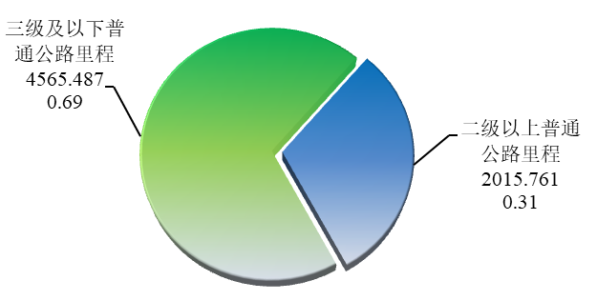
图2-1 抚顺市普通公路等级结构图
“十三五”期间，全市公路货运量呈下降趋势，由“十三五”初期的8780万吨下降到“十三五”末期的5162万吨，年均下降10.08%。
3.燃气车辆发展基础
中心城区CNG出租车保有量。“十三五”期间我市机动车保有量大幅增长，气化率水平进一步提高。“十三五”末期，全市机动车保有量30.69万辆，其中，全市小型新能源出租车（双燃料）4891辆，市区双燃料出租汽车占市区出租汽车总数的98%，为4793辆。
中心城区CNG其它车辆保有量。通过各加气站点实地调查，城区CNG其它加气车辆主要为小型货车、社会私家车改装车，并且部分站点存在长途过境车辆、大型货运车辆、驾校车辆及工程车辆加气情况，每日加气量约为出租车数量的10%，城区CNG其它车辆保有量按出租车总量10%估算，约为479辆出租车。
中心城区CNG车辆总保有量。抚顺城区CNG车辆总保有量共5272辆，为城区CNG出租车保有量与城区CNG其它车辆保有量之和。未来随着城市经济社会发展与交通设施不断完善，城区CNG车辆总保有量将会进一步增加。
中心城区LNG加气车辆保有量。抚顺市中心城区内LNG加气车辆主要为公交车，兼有少量LNG大型运输车辆，本规划主要考虑公交车用气。“十三五”末期，抚顺市在营公交公司为2家，分别为抚顺市公共交通有限公司和抚顺市恒信客运有限公司，在营LNG公交车约800辆。其中，中心城区内市公交公司LNG公交车线路共有63条，日均总运行车辆3300余班次，分别在耐火、北沟、城东、塔湾、永寿路、刘山的6座公交停保场内补充LNG燃料。
4.天然气零售业发展基础
“十三五”期间，抚顺市中心城区加气站增加1座，为望花桥加气站，到“十三五”末期，抚顺中心城区已建加气站共计13座，全部在营。按加气站零售企业性质划分，国有加气站1座，民营加气站10座，合资加气站2座。其中按行政区属划分，新抚区6座，顺城区4座，东洲区2座，望花区1座。

表2-1 抚顺市中心城区现状加气站一览表
序号 | 行政  区域 | 企业名称 | 企业地址 | 企业  权属 | 备注
1 | 新  抚  区 | 中联刘山加气站 | 盘南路与刘山二街交叉口北约60米 | 民营 | LNG|CNG合建站
2 | 新  抚  区 | 中联榆林加气站 | 抚顺城路与汪清街交叉 | 民营 | LNG|CNG合建站
3 | 新  抚  区 | 中联永寿路加气站 | 西五街与西十路交口永寿公交停保场院内 | 民营 | LNG|CNG合建站
4 | 新  抚  区 | 中联天湖大桥加气站 | 浑河南路与天湖大桥交叉口东约600米 | 民营 | LNG|CNG合建站
5 | 新  抚  区 | 中石油望花桥加气站 | 沿滨路与安泽街交叉口东侧 | 国有 | CNG加气站
6 | 新  抚  区 | 轻工加气站 | 盘南路与刘山二街交叉口北约200米 | 民营 | CNG加气站
7 | 顺  城  区 | 中联中心客运站加气站 | 抚顺城路与汪清街交叉口北 | 民营 | LNG|CNG合建站
8 | 顺  城  区 | 三立加气站 | 高山路与英石路交叉口东约300米 | 民营 | CNG加气站
9 | 顺  城  区 | 中燃临江路加气站 | 临江路与将军西路交叉口北 | 合资 | CNG加气站
10 | 顺  城  区 | 宝发加气站 | 葛布路西葛小区北侧约140米 | 民营 | CNG加气站
11 | 东洲区 | 绿安加气站 | 郎平路与虎东一街西北角 | 民营 | CNG加气站
12 | 东洲区 | 赤诚加气站 | 东洲区关口路 | 民营 | CNG加气站
13 | 望花区 | 中燃营口路加气站 | 营口路与丹东路交叉口北约500米 | 合资 | CNG加气站
从经营主体权属关系来看，中联加气站5座，占比38.46%；中燃加气站2座，占比15.39%；中石油加气站1座，占比7.69%；其余民营企业加气站5座，占比38.46%。
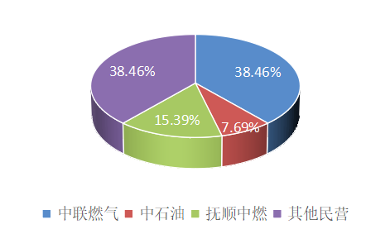
图2-2 “十三五”末期抚顺市中心城区加气站权属关系结构图
“十三五”期间，抚顺市中心城区加气站共计13座，站点等级均为二级站。其中，LNG|CNG合建站5座，CNG加气子站8座。LNG储罐规模为60m³，CNG日均加气能力为1.0万～2.0万Nm³/d，中心城区可供车用CNG加气总能力为20.0万Nm³/d。
5.天然气加气站建设基础
CNG销售量稳步增长。通过市中心城区在营13家加气站点销量数据调查，除2020年受疫情影响外，其余年份销量呈增长趋势。2020年全市CNG销售量1710.1 万Nm³，“十三五”期间CNG销售量增长334.2万Nm³，年均增长率4.39%，“十三五”末期，平均单站CNG销售量为131.53万Nm³/a，即日均加气3603 Nm³/d。“十三五”期间各站点CNG销售量详见下表。
表2-2 “十三五”期间抚顺中心城区CNG销售量统计表
序号 | 加气站点名称 | 年天然气销售量，万立/年
序号 | 加气站点名称 | 2016 | 2017 | 2018 | 2019 | 2020
1 | 中联中心客运站加气站 | 113.8 | 143.1 | 164.3 | 182.3 | 173.7
2 | 中联刘山加气站 | 25.5 | 38.0 | 54.5 | 86.7 | 66.8
3 | 中联榆林加气站 | 50.7 | 60.3 | 84.1 | 90.4 | 88.7
4 | 中联永寿路加气站 | 72.9 | 97.6 | 132.6 | 152.3 | 129.1
5 | 中联天湖大桥加气站 | 50.3 | 65.2 | 88.2 | 91.6 | 104.0
6 | 中石油望花桥加气站 | / | / | / | / | 109.5
7 | 轻工加气站 | 138.7 | 142.4 | 146.0 | 133.2 | 135.1
8 | 三立加气站 | 164.3 | 172.0 | 206.0 | 212.4 | 119.2
9 | 中燃临江路加气站 | 196.6 | 300.7 | 352.9 | 311.3 | 195.3
10 | 中燃营口路加气站 | 108.4 | 201.6 | 91.6 | 118.1 | 183.2
11 | 绿安加气站 | 210.0 | 228.0 | 235.0 | 208.0 | 195.0
12 | 赤诚加气站 | 168.0 | 175.0 | 183.0 | 155.0 | 143.0
13 | 宝发加气站 | 76.7 | 80.3 | 84.0 | 69.4 | 67.5
 | 合计 | 1375.9 | 1704.2 | 1822.2 | 1810.7 | 1710.1

图2-3 “十三五”期间抚顺市中心城区CNG销售量统计图
从销售区域看，“十三五”期间顺城区CNG年销售量最大，平均年销售天然气677.2万Nm³，约占总销售比例的40.1%。其次为新抚区、东洲区，CNG平均年销售分别为486.8万Nm³、380.0万Nm³，约占总销售比例的28.7%和22.8%。销售量最小为望花区，平均年销售天然气140.6万Nm³，约占总销售量的8.4%。

表2-3 “十三五”期间各区CNG销售量
序号 | 加气站点名称 | CNG年销售量，万立/年
序号 | 加气站点名称 | 2016 | 2017 | 2018 | 2019 | 2020 | 平均
新抚区
1 | 中联刘山加气站 | 25.5 | 38.0 | 54.5 | 86.7 | 66.8
2 | 中联榆林加气站 | 50.7 | 60.3 | 84.1 | 90.4 | 88.7
3 | 中联永寿路加气站 | 72.9 | 97.6 | 132.6 | 152.3 | 129.1
4 | 中联天湖大桥加气站 | 50.3 | 65.2 | 88.2 | 91.6 | 104.0
5 | 中石油望花桥加气站 |  |  |  |  | 109.5
6 | 轻工加气站 | 138.7 | 142.4 | 146.0 | 133.2 | 135.1
 | 小计 | 338.1 | 403.5 | 505.4 | 554.2 | 633.2 | 486.8
 | 占总销售量比例 | 24.6% | 23.7% | 27.7% | 30.6% | 37.0% | 28.7%
顺城区
7 | 中联中心客运站加气站 | 113.8 | 143.1 | 164.3 | 182.3 | 173.7
8 | 三立加气站 | 164.3 | 172.0 | 206.0 | 212.4 | 119.2
9 | 中燃临江路加气站 | 196.6 | 300.7 | 352.9 | 311.3 | 195.3
10 | 宝发加气站 | 76.7 | 80.3 | 84.0 | 69.4 | 67.5
 | 小计 | 551.4 | 696.1 | 807.2 | 775.4 | 555.6 | 677.2
 | 占总销售量比例 | 40.1% | 40.8% | 44.3% | 42.8% | 32.5% | 40.1%
东洲区
11 | 绿安加气站 | 210.0 | 228.0 | 235.0 | 208.0 | 195.0
12 | 赤诚加气站 | 168.0 | 175.0 | 183.0 | 155.0 | 143.0
 | 小计 | 378.0 | 403.0 | 418.0 | 363.0 | 338.0 | 380.0
 | 占总销售量比例 | 27.5% | 23.6% | 22.9% | 20.0% | 19.8% | 22.8%
望花区
13 | 中燃营口路加气站 | 108.4 | 201.6 | 91.6 | 118.1 | 183.2 | 140.6
 | 占总销售量比例 | 7.9% | 11.8% | 5.0% | 6.5% | 10.7% | 8.4%
 | 合计 | 1375.8 | 1704.2 | 1822.2 | 1810.6 | 1709.8

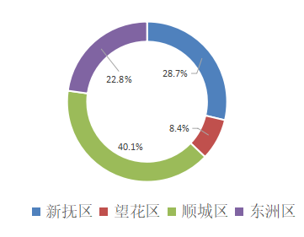
图2-4 “十三五期间中心城区各区CNG消费量比例图
LNG销售量较为稳定。抚顺市中心城区内，LNG销售用途主要为LNG公交车加气，抚顺公交公司在城市中心城区内共有6处公交停保场具有LNG加气功能，负责为公交公司所属的63条公交线路、600余量公交车加气，LNG年总消耗7261.3吨，各公交停保场加气量详见下表。

表2-4 公交停保场LNG耗气量统计表
序号 | 公交停保场名称 | 加气线路数 | 线路总长度,km | LNG耗量，吨/年
1 | 耐火公交停保场 | 7 | 272.2 | 1447.9
2 | 北沟公交停保场 | 9 | 173.20 | 798.3
3 | 城东公交停保场 | 7 | 202.6 | 877.45
4 | 塔湾公交停保场 | 12 | 452.00 | 1343.7
5 | 永寿路公交停保场 | 23 | 759.5 | 2046.7
6 | 刘山公交停保场 | 5 | 145.70 | 747.2
合计 |  | 63 | 2005.2 | 7261.3
根据上表统计的年单辆公交车LNG消耗量估算，全市800余量公交车LNG消耗量约为9680吨/年左右，“十三五”期间，抚顺市LNG公交车总量变化不大，因此LNG销售量较为稳定。

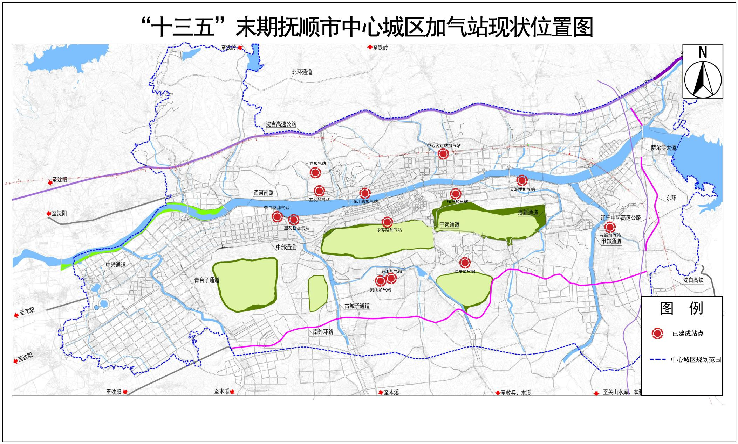
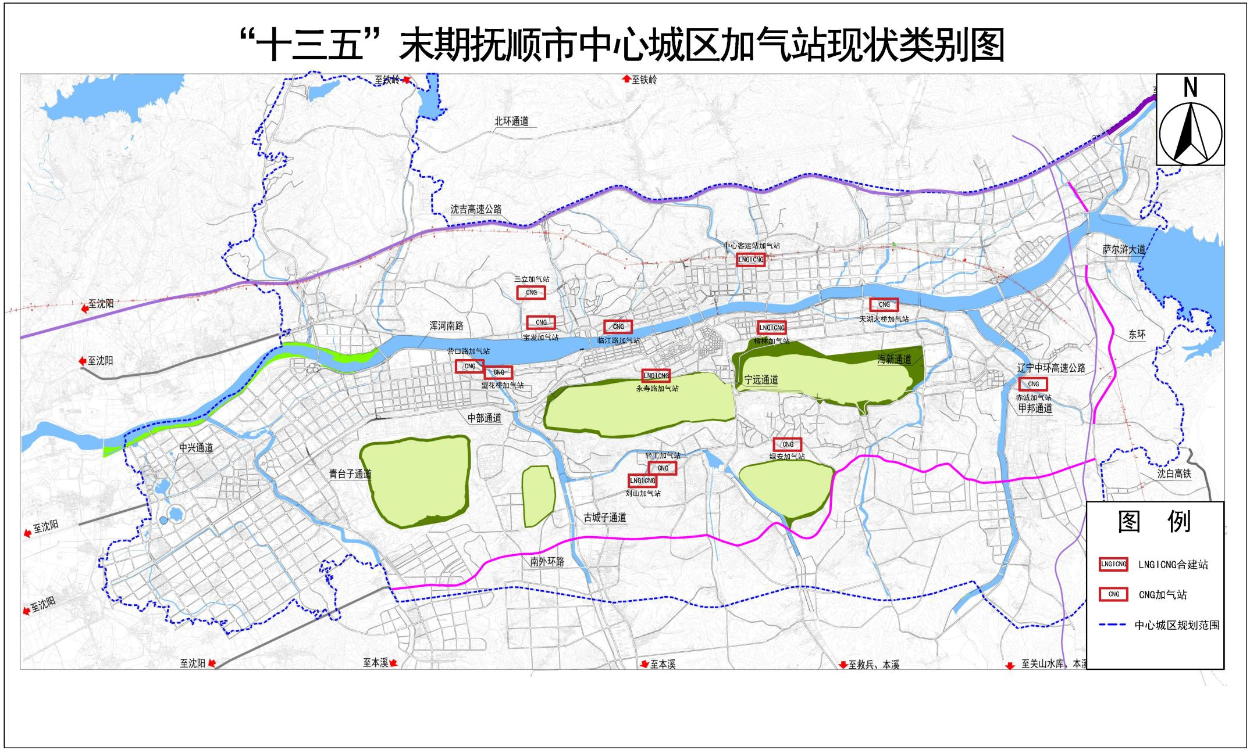

“十三五”期间加气站建设主要问题
1.加气站有待进一步加强管理
“十三五”期间，缺乏建设审批手续的加气站数量较多，部分不符合规划要求。目前13个加气站中，有12座加气站无建设审批手续，其中7座加气站位于上版总规建设用地范围内，有5座加气站位于上版总规用地范围之外。
表2-5 “十三五”末期加气站存在的问题汇总表
分类 |  | 序号 | 加气站名称 | 总规用地性质 | 加气站类别 | 行政区域
有审批手续 |  | 1 | 望花桥加气站 | 公用设施营业网点用地 | CNG加气站 | 新抚区
 |  | 小计 | 1个
无审批手续 | 在上版总规建设用地范围内（不含绿地） | 2 | 中心客运站加气站 | 交通枢纽用地 | LNG|CNG合建站 | 顺城区
无审批手续 | 在上版总规建设用地范围内（不含绿地） | 3 | 刘山加气站 | 交通场站用地 | LNG|CNG合建站 | 新抚区
无审批手续 | 在上版总规建设用地范围内（不含绿地） | 4 | 天湖大桥加气站 | 交通场站用地 | LNG|CNG合建站 | 新抚区
无审批手续 | 在上版总规建设用地范围内（不含绿地） | 5 | 绿安加气站 | 工业用地 | CNG加气站 | 东洲区
无审批手续 | 在上版总规建设用地范围内（不含绿地） | 6 | 中燃临江路加气站 | 供燃气用地 | CNG加气站 | 顺城区
无审批手续 | 在上版总规建设用地范围内（不含绿地） | 7 | 中燃营口路加气站 | 供燃气用地 | CNG加气站 | 望花区
无审批手续 | 在上版总规建设用地范围内（不含绿地） | 8 | 三立加气站 | 公用设施营业网点用地 | CNG加气站 | 顺城区
无审批手续 | 在上版总规建设用地范围内（不含绿地） | 小计 | 7个
无审批手续 | 在上版总规建设用地范围外（含绿地和非建设用地） | 9 | 榆林加气站 | 地质灾害控制区 | LNG|CNG合建站 | 新抚区
无审批手续 | 在上版总规建设用地范围外（含绿地和非建设用地） | 10 | 永寿路加气站 | 地质灾害控制区 | LNG|CNG合建站 | 新抚区
无审批手续 | 在上版总规建设用地范围外（含绿地和非建设用地） | 11 | 轻工加气站 | 自然生态绿地、道路用地 | CNG加气站 | 新抚区
无审批手续 | 在上版总规建设用地范围外（含绿地和非建设用地） | 12 | 赤诚加气站 | 自然生态绿地 | CNG加气站 | 东洲区
无审批手续 | 在上版总规建设用地范围外（含绿地和非建设用地） | 13 | 宝发加气站 | 非建设用地 | CNG加气站 | 顺城区
无审批手续 | 在上版总规建设用地范围外（含绿地和非建设用地） | 小计 | 5个
合计 |  | 13个
2.布局需要优化
从总体来看，中心城区CNG加气站总供气量为20.0万Nm³/d，大于CNG总消费量14.29万Nm³/d，从总供气量看，可以满足消费需求。同时从局部布局来看，望花区、顺城区城东地区、东洲区等区域加气站覆盖不足，另外由于历史原因，局部加气站点存在距离过近问题。
3.部分CNG加气站单站销量偏低
“十三五”期间，中心城区内加气站平均单站天然气销售量为131.53万Nm³/a，对比省内同等级地级市单站销售量偏低。
4.LNG加气站点布局有较大空间
“十三五”期间，中心城区内共有LNG|CNG合建站5座，但因市场经营问题，仅2016年有LNG销售，2017年至2020年并未销售LNG，此期间公交车LNG均由公交公司通过移动式撬车方式自行采购加气，抚顺市LNG加气站点布局有较大市场空间。

三、“十四五”发展建设形势

国际天然气发展趋势
当今世界正经历百年未有之大变局，国际环境日趋复杂，新冠疫情与地缘政治对国际天然气市场造成严重影响，全球性能源市场发生结构性变化，能源危机进一步恶化，降碳减排趋势更加强烈，天然气过渡性清洁能源地位显著提升，受供需失衡、极端气候、能源转型等因素影响，国际天然气价格大幅度波动，全球天然气贸易格局呈现区域竞争加剧、相互影响加深的态势。

国内天然气发展趋势
我国发展仍然处于重要战略机遇期，经济已由高速增长阶段转向高质量发展阶段。在双碳目标指引下，能源消费结构逐渐向可再生能源转变，天然气过渡性清洁能源重要性与需求量凸显。能源安全保障进一步加强，天然气已探明储量与产量实现新突破，中俄东线管道、西气东输管道等基础设施建设再获新进展，中亚、中缅、中俄管输通道顺利打通，逐步形成本国自产与沿海进口相结合的多元化供气格局。价格市场化改革持续推进，已初步形成可满足国家能源安全与使用需求的天然气产供储销体系。

抚顺市中心城区天然气加气站发展趋势预测
1.社会经济发展与交通设施建设趋势
未来五年，抚顺市实现经济平稳较快发展，转型升级实现新突破，地区生产总值年均增长6％左右，城镇居民人均可支配收入力争年均增长6％以上，第三产业比重达到47％以上，一般公共预算收入年均增长5.5％左右；不断加大交通设施建设力度，力争到“十四五”期末，抚顺市公路网总里程达到7286公里。公路密度达到64.6公里/百平方公里，普通公路二级以上里程达到2447公里，形成“布局合理、衔接高效、畅通安全、绿色智慧”的综合交通运输体系，进一步带动机动车出行需求，拉动天然气消费量稳步增长。
2.天然气机动车保有量发展趋势
“十四五”末期，预测中心城区总保有量约为5541辆出租车，其中CNG出租车预测5038辆，按照出租车总数10%估算其它天然气车辆，约折合504辆出租车。中心城区LNG公交车量保持不变，约800余辆。
3.天然气消费量发展趋势
中心城区出租车平均每日行驶约300公里，日均加气两次，每日合计加气量约27Nm³/d，“十四五”末期，中心城区天然气天消耗量14.96 Nm³/d，天然气年消耗量5236.7 Nm³/a。
4.天然气零售企业需求预测
“十四五”末期，通过多种方法综合预测全市中心城区CNG加气站总数应控制在 23～28座范围内，LNG加气站总数应控制在10～13座范围内。其中，根据单站平均销售量预测，需要加气站数量为37座；根据单站服务半径，预测需要加气站数量为21座；根据单站高峰服务能力，预测需要加气站数量为23座；根据类比推算法预测看，需要加气站21座；根据单站点日均加气2.5吨规模，预测需要LNG加气站12座左右。

四、“十四五”中心城区加气站发展建设总体要求

指导思想
以习近平新时代中国特色社会主义思想为指导，全面贯彻党的十九大和十九届二中、三中、四中、五中全会精神，牢固树立创新、协调、绿色、开放、共享的发展理念，全面落实国家、省、市能源发展建设要求，以满足加气站市场需求为目的，以中心城区加气站结构性改革为主线，以高质量建设加气站目标为导向，以补齐加气站建设短板为重点，充分发挥市场配置资源的决定性作用，推进天然气流通发展方式转变，强化中心城区天然气加气站发展建设规划与社会经济发展规划、国土空间规划、相关专项规划的有机衔接，努力做到“总量合理、布局优化”，建立健全与城市经济发展相适应、满足消费者需要、布局合理、竞争有序、功能完善的现代化天然气加气站零售体系，促进中心城区内各区域天然气分销网络统筹协调发展，为推进“气化抚顺”，实现城市绿色低碳可持续发展提供重要支撑。

基本原则
提高规划科学性与可操作性的原则。在天然气需求现状基础上，深入分析“十四五”期间宏观经济形势和社会发展方向，充分考虑经济结构调整、替代能源发展和地区经济发展水平、人口城镇化水平、车流量、道路规划建设等因素，对天然气市场供求趋势科学前瞻和合理预测。按照减少流通环节、提高流通效率、符合现代流通体系的要求，在满足市场需求的前提下，科学控制天然气零售企业总量，合理规划、分期建设、有序发展。
坚持规划与管理相结合的原则。加强抚顺市中心城区天然气零售体系发展规划与国土空间规划、城市交通规划及各区控制性详细规划等规划的衔接。对规划期新建加气站点实行规划管理，对建设年代较早的历史遗留站点、因城市重大建设项目需迁建和调整的加气站按照规定程序予以调整。
严格控制总量、合理优化布局原则。基于抚顺市中心城区天然气零售体系发展现状、抚顺市经济、人口和机动车发展趋势，合理预测天然气零售体系发展规模。根据预测结果严格控制总量，统筹各区发展实际情况，平衡各区加气站发展规模和布局结构。
统筹规划、分步实施、提高新能源利用的原则。统筹规划加气站的建设与布局，按急缓程序分步实施建设，并为适应汽车能源多元化的发展趋势，在有条件的区域为油、气、电动等多式联营建站预留空间。

建设目标
“十四五”末期，抚顺市中心城区CNG加气站总数应控制在 23～28座范围内，LNG加气站总数应控制在10～13座范围。

空间布局
1.CNG加气站空间布局
“十四五”期间，中心城区CNG站点布局总数达到14座，规模均为二级站。其中，保留“十三五”期间站点8座，“十四五”期间新增站点6座。
8座保留站点中，新抚区2座，分别为望花桥加气站，位于沿滨路与安泽街交叉口东侧；轻工加气站，位于盘南路与刘山二街交叉口北约200米。顺城区3座，分别为三立加气站，位于高山路与葛布北街交叉口西约1000米；临江路加气站，位于顺城区临江路将军四街3号；宝发加气站，位于葛布路西葛小区北侧约140米。东洲区2座，分别为绿安加气站，位于郎平路与虎东一街西北角；赤诚加气站，位于关口路与东洲大街交叉口东约270米。望花区1座，为营口路加气站，位于营口路与丹东路交叉口北约500米。
6座新增站点中，新抚区1座，为永济路加气站，位于永济路与沿滨路交叉口西侧永济路D地块；顺城区3座，分别为新城加气站，位于爱大线与前三线交叉路口西南约50米；长春街加气站，位于顺城路与长春街交叉口东北角；高山路加气站，位于高山路与贵德街交叉口东侧（中福加气站）。东洲区2座，分别为浑河南路加气站，位于浑河南路东段，九龙饭店西侧；银河加气站，位于浑河南路东段，东洲河西侧。
2.LNG加气站空间布局
“十四五”期间中心城区LNG站点布局新增2座，规模均为二级站，分别为海新通道加气站，位于东洲区员工一街35号；葛布通道加气站，位于高山路与葛布北街交叉口西约750米。
3.LNG|CNG合建站空间布局
“十四五”期间，中心城区LNG|CNG合建站点布局总数达到11座，规模均为二级站，其中，保留“十三五”期间站点5座，“十四五”期间新增站点6座。
5座保留站点中，新抚区4座，分别为刘山加气站，位于盘南路与刘山二街交叉口北约60米；天湖大桥加气站，位于浑河南路与天湖大桥交叉口东约600米；榆林加气站，位于东林路与略阳街交叉口北约100米；永寿路加气站，位于西五街与西十路交叉口西侧永寿公交停保场内。顺城区1座，为中心客运站加气站，位于盘抚顺城路与汪清街交叉口北侧。
6座新增站点中，顺城区2座，分别为城东加气站，位于富城街与顺城街交叉口东侧城东公交停保场内；永城街加气站，位于永城街东侧沈吉高速抚顺东出口南约700米。东洲区2座，分别为双棉路加气站，位于双棉路与海新街交叉口西侧海新公交停保场内；塔湾加气站，位于青年路东侧，绥化路北侧，塔湾公交停保场内。望花区2座，分别为雷锋路加气站，位于雷锋路与104省道夹角处南侧；耐火加气站，位于雷锋路与锦西街交叉口北侧耐火公交停保场内。
表4-1 “十四五”期间抚顺市中心城区规划加气站一览表
序号 | 名 称 | 所属  区域 | 位置 | 加气站类型 | 经营  权属 | 备注
一、 | “十三五”末期已建成站点
1 | 望花桥加气站 | 新抚区 | 沿滨路与安泽街交叉口东侧 | CNG加气站 | 中石油 | 现状保留
2 | 刘山加气站 | 新抚区 | 盘南路与刘山二街交叉口北约60米 | LNG|CNG合建站 | 中联 | 补办经营手续
3 | 天湖大桥加气站 | 新抚区 | 浑河南路与天湖大桥交叉口东约600米 | LNG|CNG合建站 | 中联 | 补办经营手续
4 | 轻工加气站 | 新抚区 | 盘南路与刘山二街交叉口北约200米 | CNG加气站 | 民营 | 补办经营手续
5 | 榆林加气站 | 新抚区 | 东林路与略阳街交叉口北约100米 | LNG|CNG合建站 | 中联 | 补办经营手续，仅可  用于撬装式加气站
6 | 永寿路加气站 | 新抚区 | 西五街与西十路交叉口西侧，永寿公交停保场内 | LNG|CNG合建站 | 中联 | 补办经营手续，仅可  用于撬装式加气站
7 | 中心客运站  加气站 | 顺城区 | 抚顺城路与汪清街交叉口北侧 | LNG|CNG合建站 | 中联 | 补办经营手续
8 | 三立加气站 | 顺城区 | 高山路与葛布北街交叉口西约1000米 | CNG加气站 | 民营 | 补办经营手续
9 | 临江路加气站 | 顺城区 | 顺城区临江路将军四街3号 | CNG加气站 | 中燃 | 补办经营手续
10 | 宝发加气站 | 顺城区 | 葛布路西葛小区北侧约140米 | CNG加气站 | 民营 | 补办经营手续
11 | 绿安加气站 | 东洲区 | 郎平路与虎东一街西北角 | CNG加气站 | 民营 | 补办经营手续
12 | 营口路加气站 | 望花区 | 营口路与丹东路交叉口北约500米 | CNG加气站 | 中燃 | 补办经营手续
13 | 赤诚加气站 | 东洲区 | 关口路与东洲大街交叉口东约270米 | CNG加气站 | 民营 | 补办经营手续
 | 小计13座
二、 | 本次规划新增站点
1 | 城东加气站 | 顺城区 | 富城街与顺城街交叉口东侧，城东公交停保场内 | LNG|CNG合建站 | 民营 | 规划新建
2 | 双棉路加气站 | 东洲区 | 双棉路与海新街交叉口西侧，海新公交停保场内 | LNG|CNG合建站 | 民营 | 规划新建
3 | 塔湾加气站 | 东洲区 | 青年路东侧，绥化路北侧，塔湾公交停保场内 | LNG|CNG合建站 | 民营 | 规划新建
4 | 雷锋路加气站 | 望花区 | 雷锋路与104省道夹角处南侧 | LNG|CNG合建站 | 民营 | 规划新建
5 | 耐火加气站 | 望花区 | 雷锋路与锦西街交叉口北侧，耐火公交停保场内 | LNG|CNG合建站 | 民营 | 规划新建
6 | 永城街加气站 | 顺城区 | 永城街东侧，沈吉高速抚顺东出口南约700米 | LNG|CNG合建站 | 中石化 | 规划新建
7 | 海新通道加气站 | 东洲区 | 东洲区员工一街35号 | LNG加气站 | 中石油 | 规划新建
8 | 葛布通道加气站 | 顺城区 | 高山路与葛布北街交叉口西约750米 | LNG加气站 | 中石油 | 规划新建
9 | 浑河南路加气站 | 东洲区 | 浑河南路东段，九龙饭店西侧 | CNG加气站 | 民营 | 规划新建
10 | 永济路加气站 | 新抚区 | 永济路与沿滨路交叉口西侧，永济路D地块 | CNG加气站 | 民营 | 规划新建
11 | 银河加气站 | 东洲区 | 浑河南路东段，东洲河西侧 | CNG加气站 | 中石化 | 新增加气功能
12 | 新城加气站 | 顺城区 | 爱大线与前三线交叉路口西南约50米  （黑大线13号中华源小区对面） | CNG加气站 | 中石油 | 新增加气功能
13 | 长春街加气站 | 顺城区 | 顺城路与长春街交叉口东北角 | CNG加气站 | 中石油 | 新增加气功能
14 | 高山路加气站 | 顺城区 | 高山路与贵德街交叉口东侧（中福加气站） | CNG加气站 | 民营 | 新增加气功能
 | 小计14座
三、 | 合计27座

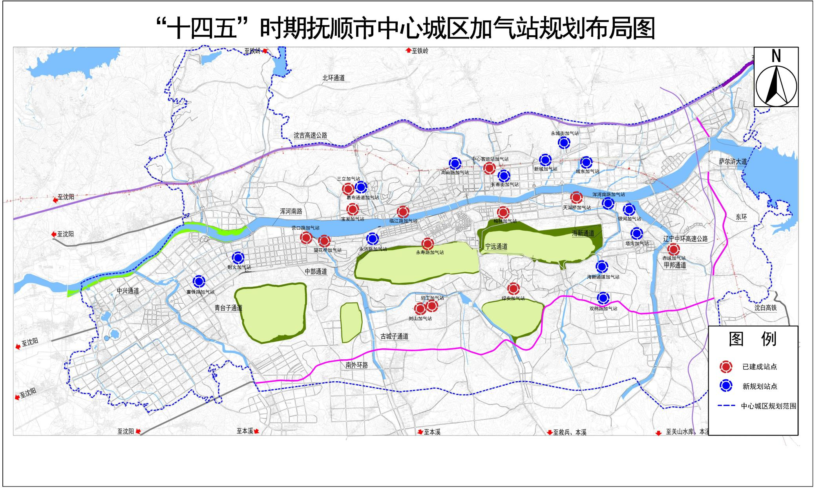
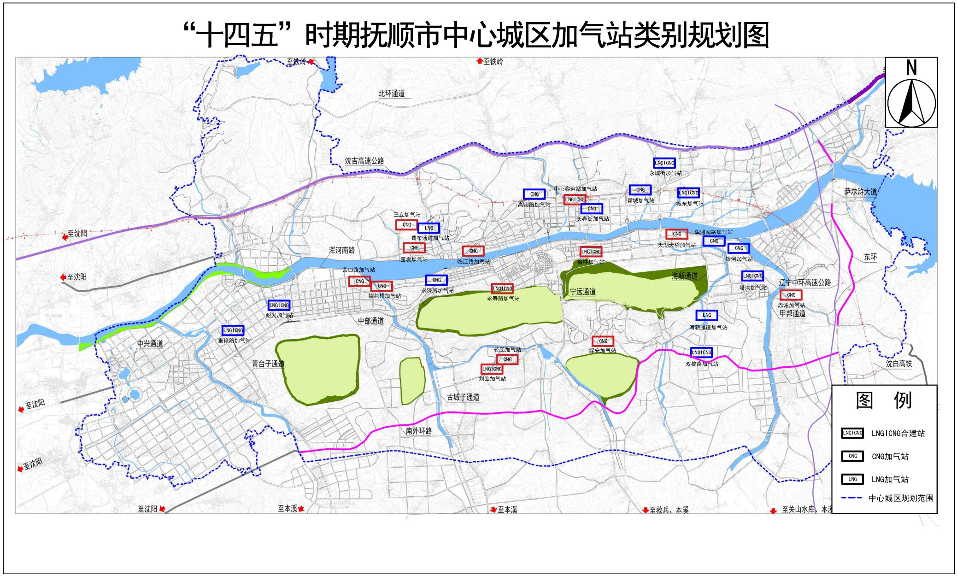

建设时序
根据加气站发展建设空间布局，按照“合理规划、分期建设、有序发展”的原则，将新增加气站按“十四五”初期、中期、末期进行建设排序，详见下表。
表4-2 “十四五”期间抚顺市中心城区新增加气站实施计划
序号 | 加气站名称 | 加气站类型 | 经营权属 | 建设时间
1 | 新城加气站 | CNG加气站 | 中石油 | “十四五”初期
2 | 高山路加气站 | CNG加气站 | 民营 | “十四五”初期
3 | 银河加气站 | CNG加气站 | 中石化 | “十四五”中期
4 | 长春街加气站 | CNG加气站 | 中石油 | “十四五”中期
5 | 海新通道加气站 | LNG加气站 | 中石油 | “十四五”中期
6 | 葛布通道加气站 | LNG加气站 | 中石油 | “十四五”中期
7 | 城东加气站 | LNG|CNG合建站 | 民营 | “十四五”中期
8 | 双棉路加气站 | LNG|CNG合建站 | 民营 | “十四五”中期
9 | 塔湾加气站 | LNG|CNG合建站 | 民营 | “十四五”中期
10 | 耐火加气站 | LNG|CNG合建站 | 民营 | “十四五”中期
11 | 永城街加气站 | LNG|CNG合建站 | 中石化 | “十四五”末期
12 | 浑河南路加气站 | CNG加气站 | 民营 | “十四五”末期
13 | 永济路加气站 | CNG加气站 | 民营 | “十四五”末期
14 | 雷锋路加气站 | CNG加气站 | 民营 | “十四五”末期

- “十四五”中心城区加气站发展建设主要任务

（一）科学合理控制站点数量与站点规模
根据需求预测分析，科学合理控制“十四五”期间加气站点数量与规模。以现有燃气车辆数据为基础，综合考虑国民经济发展规划、国土空间规划、各专项规划发展指标，确定到“十四五”末期，全市中心城区CNG加气站总数应控制在23～28座范围内，LNG加气站总数应控制在10～13座范围内。根据城市发展与安全需求，严格按照相关标准规范控制站点规模，中心城区内天然气加气站鼓励建设加油与LNG或CNG合建站、LNG|CNG合建站、CNG加气子站、CNG加气标准站、LNG加气站，所有站点等级控制在二级或二级以下站点，用地性质需满足国土空间规划要求，用地规模应符合标准规范要求。

（二）优化提升加气站零售体系布局
按照节约用地、布局合理、利用高效等原则，推动加气站建设高质量发展。对符合法定条件的加油站新增CNG加气功能，现状加油站新增加气功能站点4座，分别为银河加气站、新城加气站、长春街加气站、高山路加气站（中福）；对公交场站、城市高速路口、主要公路沿线等LNG需求量大或具有过境交通需求的站点，设置LNG|CNG合建站、加油与LNG合建，其中新建LNG|CNG合建站6座，分别为城东加气站、双棉路加气站、塔湾加气站、雷锋路加气站、耐火加气站、永城街加气站；新建LNG加气站2座，分别为海新通道加气站、葛布通道加气站。

（三）进一步推进天然气零售体系高质量发展
按照“以新促改、以优逐劣”原则，推进全市中心城区天然气零售体系高质量发展。通过引入国有企业、连锁企业加气站点，提高加气站点整体建设标准，提升站点运营水平,优化站点服务体验，有效促进设备设施老旧、运营效率不规范、服务品质低劣、安全存在隐患站点逐步淘汰。鼓励具备条件的站点使用管道燃气气源，鼓励新建站点建设CNG或LNG标准站，持续推动天然气零售行业安全、优质发展。

（四）持续提高加气站安全水平
贯彻“预防为主、防治结合”方针，强化项目在备案审批、施工建设、竣工验收、投产运营等全周期安全监管力度；加强项目规划、选址、设计等审查力度；项目平面布置、安全距离、设备选型、耐火等级、防爆防雷等严格执行相关标准规范要求；建立健全安全预案，定期预案演练，建立完善防火、操作、巡检、维修等各项安全相关规章制度，建立相关技术档案；推进加气站安全生产双控机制建立，因地制宜构建安全生产风险分级管控与隐患排查治理体系；加强人员安全培训，强化安全生产意识和安全操作技能，规范操作流程；定期检查维护消防、安全报警、应急处理等设施与工具，并做好相关记录；严格遵守国家安全部门和燃气行业安全管理规定。

（五）不断增强环境保护管理能力
加强站点环境保护意识，构建环境保护管理体系。建立环境保护管理制度，逐级压实站点环境保护管理责任，完善废气、生活用水、噪声等环保设施工作与检修流程，加强操作人员环境保护教育培训。合理优化站内空间布局，对环境空气敏感目标设置防护绿化带。加强生产管控，制定岗位生产操作规程，提倡文明生产，减少非正常情况下粉尘发生量，保持站点路面清洁，引导加气车辆站内文明、慢速行驶。
- “十四五”中心城区加气站发展建设保障措施

加强组织领导
建立市县（区）联动、部门协同、一体推进的工作体系。发挥好主要监管部门统筹协调作用，构建考核体系，对工作落实情况定期调度，注重工作实效，加强督导考核并实时通报。强化天然气建设督导作用，建立健全加气站立项、施工、验收、运营全生命周期监管制度与工作机制，提高管理和服务能力，有效解决加气站建设中的困难和问题。压实主体责任,严格落实安全生产和环境保护相关法律法规，严格执行建设项目环境影响评价、安全环保设施“三同时”等制度并依法办理相关手续。

加大规划实施力度
进一步强化规划的引领和约束作用，加气站规划事关城市经济社会发展、城市建设、城市交通及城市居民生活质量与安全，规划一经批准即向社会公布，增强规划的透明度，使规划实施置于社会、公众的监督之下。

严格执行规划
城市规划主管部门，加气行业主管部门应严格执行本规划，国土部门应根据规划，合理确定每年的加气站土地供应计划，以切实保证规划的实施。为充分体现公开、公平、公正的原则，加气站用地应采取招拍挂方式公开出让土地使用权。任何单位不得随意改变，确需改变的必须报原审批机关批准。

严格市场准入
严格按程序报批报建，保证新建的加气站符合规划要求。由行业主管部门按照加气站规划和国家规定进行审核，未经行业主管部门批准，相关部门不得办理相关手续。

规范经营行为
对未经批准擅自建设的加气站，依据相关法规进行相应处理，有整改条件的按相关规定办理相关手续。具备经营资格的加气经营企业，必须承担与经营量相匹配的责任，打击扰乱市场的投机行为。

